Lepo pozdravljeni.
Vem, da imate veliko dela z učenjem, prepisovanjem, reševanjem delovnih listov…, zato vas ne bom preveč obremenjevala pri izbirnem predmetu. V šoli bi pri pouku večino ur delali praktično, pa naj bo tako tudi doma. Tokrat bi se osredotočili na vrtnarjenje. V šoli bi obiskali rastlinjak, kjer bi presajali sadike zelenjave, rož. Verjetno imate skoraj vsi doma manjši ali večji vrt ali vsaj nekaj okrasnih rož na balkonu. Vaša naloga je, da pomagate pri urejanju vrta, kopanju, sajenju, zalivanju, presajanju rož, kasneje tudi pri puljenju plevela.
Lahko tudi izdelate majhen kompostnik iz plastenke, ki jo nasadite na kozarec (glej sliko). Napolnite ga z ostanki zelenjave, sadja in seveda zemljo, da pridejo mikroorganizmi in manjše živali zraven. Poskrbite tudi za redno zalivanje, saj mora biti kompostnik vlažen. Opazovali boste, kako nastaja humus, ki ga boste uporabili za vaše rože ali zelenjavo na vrtu.

Če imate doma večji kompostnik, pa bodite pozorni na sestavo.
Za učinkovito kompostiranje so pomembni: ogljik, dušik, kisik, voda in mikroorganizmi ter talne živali.
Ogljik je zlasti v rjavih, suhih sestavinah komposta. Z ogljikom bogati odpadki so: kavna usedlina, žitna slama in koruzna stebla, lubje, naravna vlakna (bombaž, lan, volna), veje in vejice, neobarvan papir, prtički, rjavo odpadlo listje, žagovina, seno ...
Ogljik je pomemben za energijo (mikrobna oksidacija ustvarja toploto).
Dušik pa je v zelenih, vlažnih sestavinah komposta. Z dušikom bogati odpadki so: pokošena trava, surovi ostanki hrane, neosemenjeni pleveli, gnoj rastlinojedih živali …
Dušik je pomemben za rast in razmnoževanje organizmov.
Najbolj optimalno razmerje med ogljikom in dušikom v kompostu je 30 : 1.
Na kompost ne spadajo:
kosti in meso (privabljajo glodalce), lupine limon, pomaranč, banan in cvetje iz cvetličarn (ostanki pesticidov), ostanki kuhane in z oljem/kisom pripravljene hrane, odpadno jedilno olje.
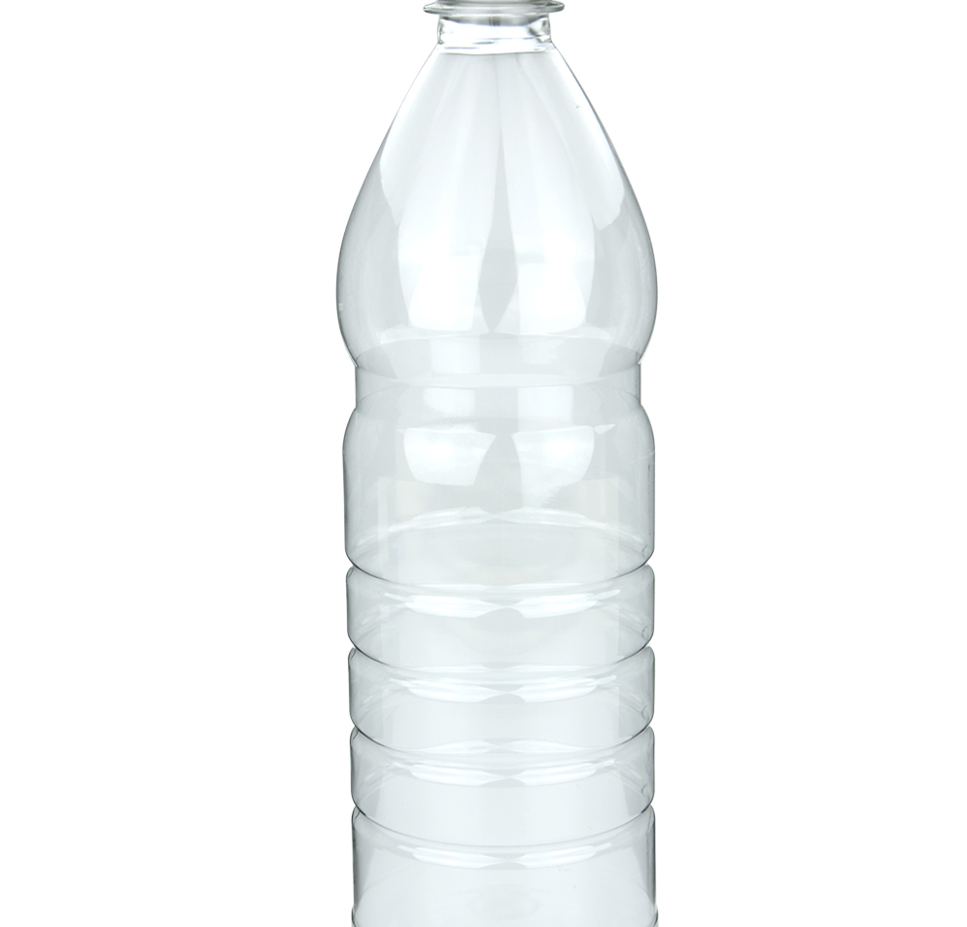
ZEMLJA IZ VRTA
OSTANKI ZELENJAVE, SADJA…
VATA
ZEMLJA IZ VRTA
OSTANKI ZELENJAVE, SADJA…

Ko boste sadili ali sejali vrt, bodite pozorni na dobre sosede:

